# Лабораторная работа №2

## Цель работы

Ознакомиться с особенностями использования отладчика GDB.

## Задание

### Часть 1

1. Написать программу №1 в соответствии с вариантом при помощи любого текстового редактора.
2. Скомпилировать программу с добавлением в файл отладочной информации.
3. Используя отладчик GDB, проверить значение вычисляемого в цикле выражения на каждом шаге цикла. При использовании нескольких циклов, проверять все значения.
4. В отчёте привести используемые команды отладчика и полученный результат

### Часть 2

1. Написать программу №2 в соответствии с вариантом при помощи любого текстового редактора.
2. Для ввода и вывода строки использовать отдельные функции.
3. Скомпилировать программу с добавлением в файл отладочной информации.
4. Используя отладчик GDB, проверить содержимое стека при входе в функции ввода и вывода строки и выходе из них.
5. В отчёте привести содержимое стека и используемые команды.

### Часть 2

1. Написать программу №3 в соответствии с вариантом при помощи любого текстового редактора.
2. Для ввода и вывода строки использовать отдельные функции, помещённые в статическую библиотеку.
3. Скомпилировать программу с добавлением в файл отладочной информации.
4. Используя отладчик GDB, проверить содержимое стека при входе в функции ввода и вывода строки и выходе из них.
5. В отчёте привести содержимое стека и используемые команды.

### Вариативная часть (Вариант 14)

1. Составить программу для вычисления значения Y = sin(1) + sin(1.1) + … + sin(2).
2. Дана строка символов. Поменять местами N первых и N последних символов заданной строки.
3. Дана строка, состоящая из букв и цифр. Проверить, является ли данная строка представлением числа в шестнадцатеричной системе счисления.

## Результат выполненной работы

### Часть 1

Исходный код (**файл main.c**):

#include "stdio.h"  
#include "stdlib.h"  
#include "math.h"  
  
int main(int argc, char** argv)  
{  
 double Y = 0.0;  
 double i = 1.0;  
  
 for ( ; i <= 2; i += 0.1)  
 {  
 Y += sin(i);  
 }  
  
 printf("Result = %lf", Y);  
  
 scanf("%lf", &Y);  
 return 0;  
}

Была проведена компиляция программы c добавлением отладочной информации отладчика GDB с помощью команды gcc -g -o app main.c:

В итоге была получена работающая программа выполняющая требования задания.

Используя отладчик GDB, были просмотренны все значения переменной Y в цикле (строки 10-13) с помощью следующих команд:

1. Команда gdb app.exe, для запуска отладчика GDB;
2. Команда break 12, устанавливающая точку останова на строку 12;
3. Команда run, запускающая программу вплоть до первой точки останова;
4. Команда print Y, показывающая текущее значение переменной Y;

При заходе в цикл, значение Y равно 0. При следующей итерации цикла Y = 0.8414709848078965. В последующих итерациях значение Y увеличивалось. В результате программа вывела 9.522606. По итогам отладки ошибок не возникло.

Программа была протестирована, далее представлен снимки экрана с работающей программой.

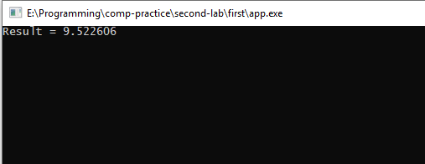

Рисунок 2.1 — Демонстрация работы программы

### Часть 2

#### Программа 2

Исходный код (**файл main.c**):

#include "stdio.h"  
#include "stdlib.h"  
#include "string.h"  
#include "str_proc.h"  
  
int str_change(char* str, unsigned int count);  
  
int main(int argc, char** argv)  
{  
 char* str;  
 int N = 0;  
 printf("Enter count: ");  
 scanf("%d", &N);  
  
 printf("Enter string: ");  
 str = str_input();  
  
 if (!str_change(str, N))  
 {  
 printf("Error: enter count > string length\n");  
 return -1;  
 }  
  
 printf("Result: ");  
 str_print(str);  
  
 scanf("%d", &N);  
 return 0;  
}  
  
int str_change(char* str, unsigned int count)  
{  
 unsigned int i = 0;  
 char temp = 0;  
 unsigned int length = strlen(str);  
  
 if (count >= length)  
 return 0;  
  
 for (; i < count; i++)  
 {  
 temp = str[i];  
 str[i] = str[length - 1 - i];  
 str[length - 1 - i] = temp;  
 }  
  
 return 1;  
}

Исходный код (**файл str_proc.h**):

#pragma once  
  
#include "stdio.h"  
#include "stdlib.h"  
  
void str_print(char* str);  
char* str_input();

Исходный код (**файл str_proc.c**):

#include "str_proc.h"  
  
void str_print(char* str)  
{  
 printf("%s", str);  
}  
  
char* str_input()  
{  
 char* str = (char*)malloc(sizeof(char) * 100);  
 scanf("%s", str);  
 return str;  
}

Была проведена компиляция программы c добавлением отладочной информации отладчика GDB с помощью команды gcc -g -o app main.c:

В итоге была получена работающая программа выполняющая требования задания.

Используя отладчик GDB, было проверено содержимое стека при входе в функции ввода и вывода строки и выходе из них.

При входе в функцию ввода, с помощью команды where был получен следующий результат:

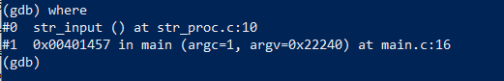

Рисунок 2.2 — Содержимое стека при входе в функцию ввода

При выходе из функции ввода:

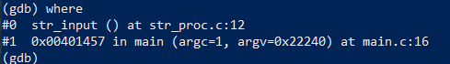

Рисунок 2.3 — Содержимое стека при входе в функцию ввода

При входе в функцию вывода:

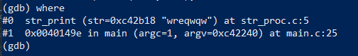

Рисунок 2.4 — Содержимое стека при входе в функцию вывода

При выходе из функции вывода:

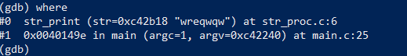

Рисунок 2.5 — Содержимое стека при входе в функцию вывода

Программа была протестирована, далее представлен снимок экрана с работающей программой.

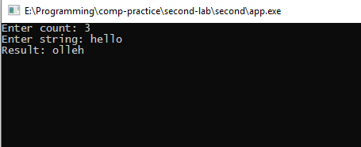

Рисунок 2.6 — Демонстрация работы программы

### Часть 3

Исходный код (**файл main.c**):

#include "stdio.h"  
#include "stdlib.h"  
#include "string.h"  
#include "str_proc.h"  
  
int is_hex(char* str, int length);  
  
int main(int argc, char** argv)  
{  
 char* str;  
 int N = 0;  
  
 printf("Enter string: ");  
 str = str_input();  
  
 if (!is_hex(str, strlen(str)))  
 {  
 printf("%s is not hex string\n", str);  
 }  
 else  
 {  
 printf("%s is hex string\n", str);  
 }  
  
 scanf("%d", &N);  
 return 0;  
}  
  
int is_hex(char* str, int length)  
{  
 unsigned int i = 0;  
  
 for (; i < length; i++)  
 if (!(  
 (str[i] >= 'A' && str[i] <= 'F')  
 ||  
 (str[i] >= 'a' && str[i] <= 'f')  
 ||  
 (str[i] >= '0' && str[i] <= '9')))  
 return 0;  
  
 return 1;  
}

Была создана статическая библиотека ввода и вывода строки с помощью команды ar crs libstr_proc.a str_proc.o;

Была проведена компиляция программы c добавлением отладочной информации отладчика GDB с помощью команды gcc -g -o app main.c:

В итоге была получена работающая программа выполняющая требования задания.

Используя отладчик GDB, было проверено содержимое стека при входе в функции ввода и вывода строки и выходе из них.

При входе в функцию ввода, с помощью команды where был получен следующий результат:



Рисунок 2.7 — Содержимое стека при входе в функцию ввода

При выходе из функции ввода:



Рисунок 2.8 — Содержимое стека при входе в функцию ввода

При входе в функцию вывода:



Рисунок 2.9 — Содержимое стека при входе в функцию вывода

При выходе из функции вывода:



Рисунок 2.10 — Содержимое стека при входе в функцию вывода

Программа была протестирована, далее представлен снимок экрана с работающей программой.



Рисунок 2.11 — Демонстрация работы программы